1. Definición del Contenido y Estructura (Textos)
- Tema: Exhibición del Nissan GTR Nismo, una página que brinde detalles sobre el Nissan GT-R Nismo, fichas técnicas, imagenes, videos, etc.
- Nombre del sitio: Exhibición GTR
- Mapa de sitio básico:
- Elementos globales: Acá se detallan algunos elementos que deben contener las 3 páginas, los cuales son:
- Se debe agregar la imagen llamada LOGO.svg en la parte superior derecha de todas las páginas.
- Se debe agregar un menú de navegación que permita cambiar entre las 3 páginas (Inicio | Galería | Multimedia)
- Se debe especificar que la página cuenta con derechos de autor con su respectivo símbolo
- Se debe agregar de fondo el sonido “Chill.mp3” en las 3 páginas y hacer que se reproduzca continuamente

- Inicio: En esta página se debe mostrar la información principal del vehículo de la siguiente forma:
- Quiero un título que ponga “NISSAN GT-R NISMO: EL MITO DE GODZILLA”
- Quiero agregar un par de marcadores, uno que diga “Ver opinión de los expertos y otro que diga “Ir al glosario” y lleve al glosario de términos técnicos.
- Quiero un párrafo que ponga “El Nissan GT-R Nismo” esto en negrita, “representa la máxima evolución del legendario superdeportivo japonés, ganándose el apodo de Godzilla por su capacidad de destruir a sus rivales en la pista. Esta versión desarrollada por la división de carreras de Nissan (Nismo) lleva el rendimiento a un nivel extremo, combinando tecnología de competición con un diseño aerodinámico agresivo diseño para dominar los circuitos más exigentes del mundo.”
- Quiero que en esta página se muestre centrada la imagen llamada “GTR”.
- Adicionalmente quiero un titulo que diga “Glosario de términos Técnicos”
- Y debajo de ese titulo una lista descriptiva con los siguientes datos:
- Nismo: Abreviatura de “Nissan Motorsport International Limited”
- VR38DETT: “El código oficial del motor V6 de 3.8 litros”
- ATTESA E-TS: “El avanzado sistema de tracción integral del GTR”
- Despues de esta lista quiero un título que diga “La opinión de los expertos”
- Y un blockquote que diga "El Nissan GT-R Nismo no es solo un automóvil con mucha potencia; es una fuerza de la naturaleza. La forma en que el sistema de tracción integral gestiona los 600 caballos en las curvas te hace sentir que estás desafiando las leyes de la física en cada vuelta de circuito."
- Debajo de esta cita quiero un titulo que diga “Querés recibir información exclusiva de Godzilla?”
- Después de este título quiero un formulario que contenga los siguientes campos:
- Nombre Completo, este campo es requerido.
- Email, este campo debe validar el formato y también es requerido.
- Y un Radio Button con un label que diga “Que te interesa mas del GT-R?” y 3 opciones que sean “El motor V6”, “El diseño de carbono”, “Ver más videos”
- Por último, un botón de submit que diga “Unirme al Club Nismo”

- Galeria: En esta página se deben mostrar imágenes del carro, además de alguna información que se detallará a continuación:
- Quiero un título h2, que diga “Diseño Aerodinámico y Detalles de competición “.
- Debajo del título quiero la imagen llamada “Focos”
- Adicionalmente, quiero un párrafo que diga: “El diseño exterior del GT-R Nismo está completamente enfocado en el rendimiento. Cuenta con un enorme alerón de fibra de carbono inspirado en los autos de carreras GT3 y tomas de aire rediseñadas que optimizan el flujo del viento. La ligereza es clave, por lo que el capó, el techo y los guardabarros están fabricados en fibra de carbono para reducir el peso al mínimo.”
- Debajo de ese párrafo quiero la imagen llamada “Estructura”
- Quiero otro párrafo que diga “En el interior, la experiencia es de puras carreras. Los asientos de competición firmados por “Recaro”(En negrita) sostienen el cuerpo a la perfección en las curvas rápidas, mientras que el volante y el tablero están tapizados en Alcantara con detalles en color rojo, el sello distintivo de las versiones Nismo.”
- Debajo de este párrafo quiero la imagen llamada “Interior”

- Multimedia: En esta página se mostrarán algunos videos del carro, además de algunos detalles un poco más técnicos que se detallan a continuación:
- Quiero un título que diga “Rendimiento puro y Especificaciones”
- También quiero un párrafo que diga “Bajo su capó de fibra de carbono se encuentra el legendario motor V6 biturbo de 3.8 litros artesanal, ajustado para liberar una potencia brutal de (Negrita) 600 caballos de fuerza (Negrita). Gracias a su avanzado sistema de tracción integral (ATTESA E-TS), el GT-R Nismo se clava al suelo, logrando una aceleración de (Negrita) 0 a 100 km/h en apenas 2.5 segundos (Negrita).”
- Debajo de este párrafo quiero el vídeo llamado “Video1”.
- Despues del video quiero un pequeño subtitulo que diga “Review”
- Debajo de este subtitulo agregar el video llamado “Video2”
- Despues del segundo video quiero la siguiente lista desordenada:
- Velocidad Máxima: 315 km/h
- Motor: V6 Biturbo de 3.8 litros
- Potencia: 600 Caballos de fuerza
- Tracción: Integral en las 4 ruedas
- Despues de esta lista desordenada quiero un titulo que diga “Comparativa GTR Estándar vs Versión Nismo”
- Debajo de este título quiero una tabla que contenga los siguientes datos:
- Encabezados: “Especificación”, “Nissan GT-R (Base)”, “Nissan GT-R Nismo”
- Linea 1: “Potencia”, “565 Caballos de fuerza”, “600 Caballos de fuerza”
- Linea 2: “0 a 100 km/h”, “2.9 segundos”, “2.5 Segundos”
- Linea 3: “Material del techo”, “Aluminio”, “Fibra de carbono”

2. Estilo Visual: Tipografía, Tamaños y Colores:
• Paleta de Colores:
- Fondo: RGB (0,0,0)
- Para los párrafos y textos: RGB (230, 230, 230)
- Para los títulos (h1, h2, etc): RGB (219, 0, 0)
- Para los marcadores y enlaces (Si es posible): RGB (180, 180, 180)

• Guía de Tipografía y Tamaños:
- Fuente: Se utilizará la familia de fuentes por defecto de html (Sans-Serif / Arial / Times New Roman según el sistema operativo).
- Títulos Principales: Se utilizará el tamaño máximo nativo mediante la etiqueta <h1> para el título del carro en el Inicio.
- Subtítulos y Secciones: Se utilizará un tamaño intermedio mediante las etiquetas <h2> y <h3> para separar las secciones, la tabla y los bloques de contenido.
- Texto de Párrafos y Listas: Se mantendrá el tamaño estándar y por defecto del navegador utilizando la etiqueta <p>, asegurando una lectura limpia.

3. Orden de los objetos: Pequeño bosquejo de cómo me gustaría se muestren las páginas:
Página 1:
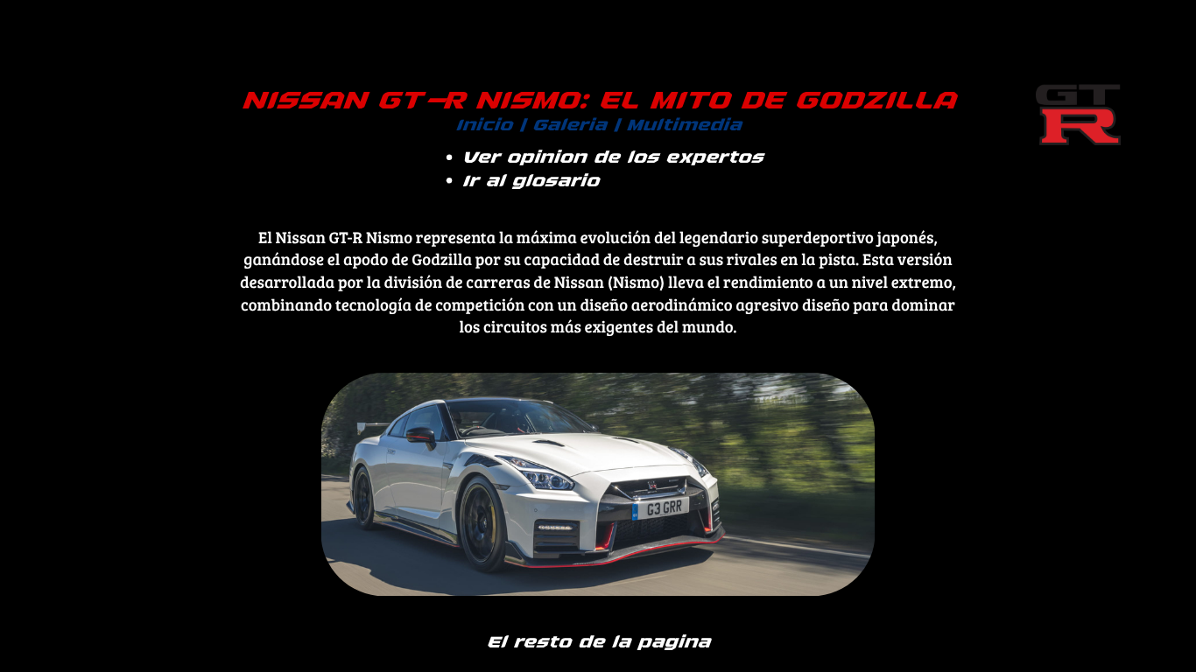
Página 2:
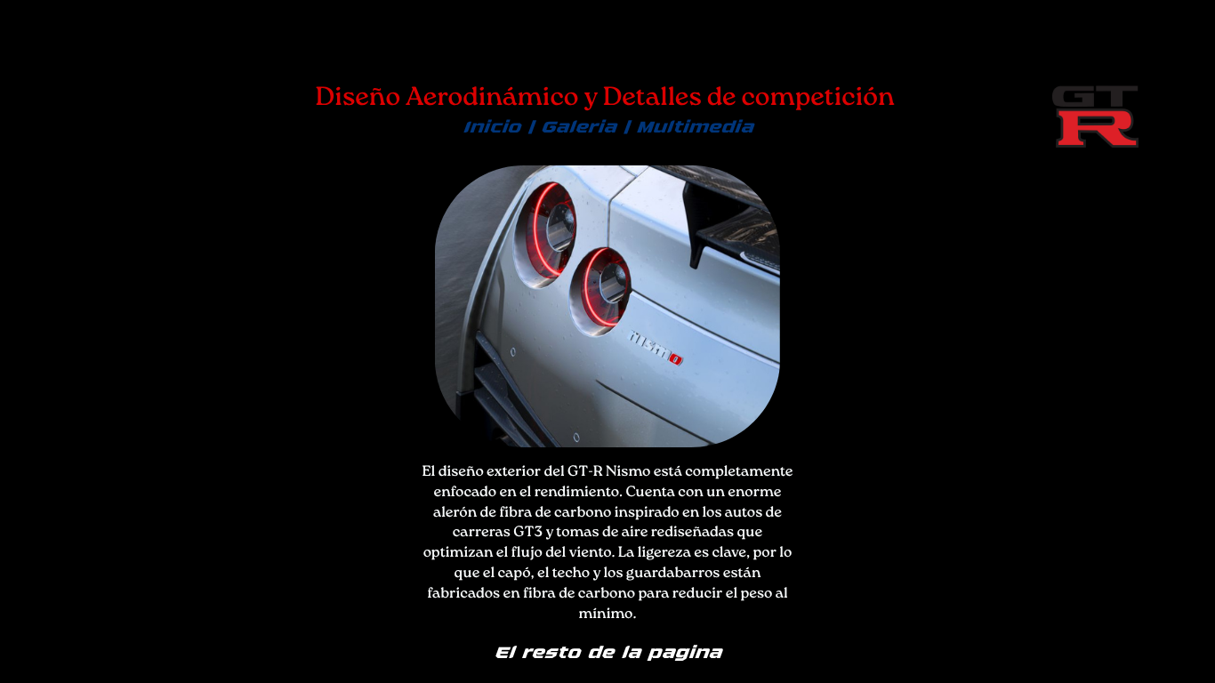

Página 3:
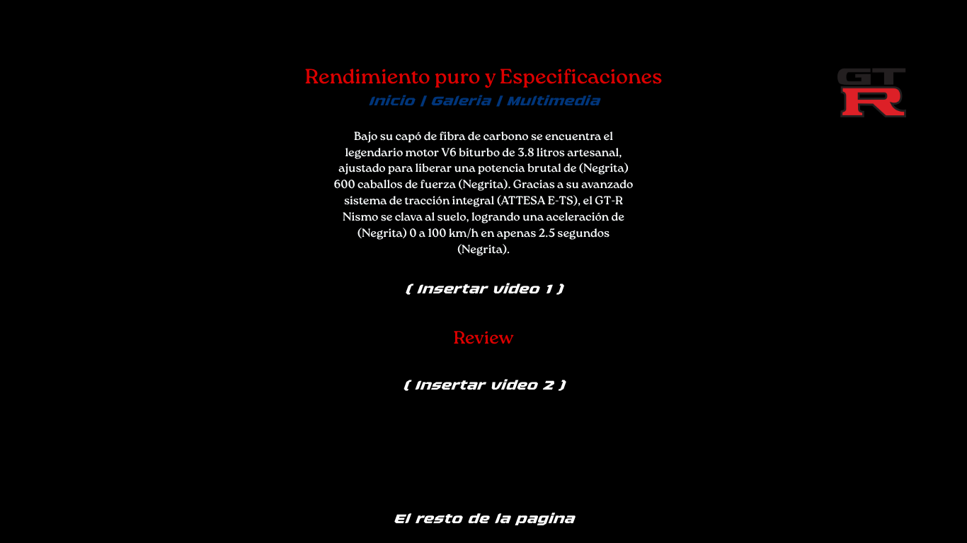
4. Recursos Multimedia
Se crearon 3 carpetas con los recursos multimedia necesarios para la página web, en el documento se especifica en qué momento usar cada uno con su respectivo nombre para evitar confusiones.
- Imagenes: Contiene los archivos GTR.jpg, Focos.jpg, Estructura.jpg, Interior.jpg y LOGO.svg
- Videos: Contiene los archivos Video1 y Video2.
- Audio: Contiene el archivo Chill.mp3

